Guía de trabajo N°1
CURSO: 3ro Básico 2020
NOMBRE Y APELLIDO ________________________________________________CURSO 3ro ___ MARZO 2020
INSTRUCCIONES:
1.- Debes leer cuidadosamente cada ejercicio propuesto, asegurándote que entiendes las instrucciones allí dadas.
2.- Debes escribir tus respuestas con lápiz grafito exclusivamente.
3.- En caso de dudas, apóyate en cualquier adulto que te pueda prestar ayuda en casa, recordando que el trabajo debes realizarlo tú únicamente.
Objetivo de Aprendizaje: Leer números hasta 1 000 y representarlos en forma concreta, pictórica y simbólica
COMPARACIÓN Y ORDEN DE NÚMEROS MENORES A 1000
1. Encierra con un círculo azul los números mayores que 150 y con un círculo rojo los números menores que 150:
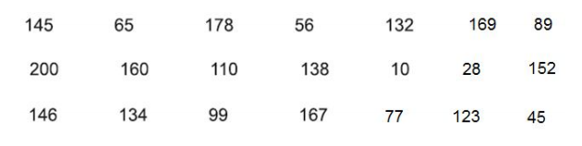
2. Ponle precio a cada artículo según lo que se indica:
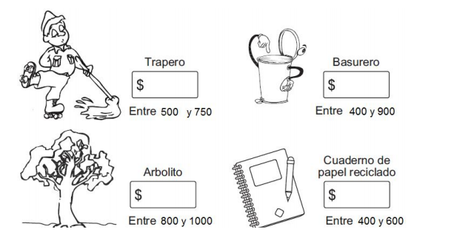
3. Escribe un número según corresponda:
286 es menor que............................ 846 es igual que...............................
567 es mayor que............................ 917 es menor que.............................
979 es menor que…………………… 342 es mayor que……………………
653 es igual que.……………………. 190 es menor que …………………..
347 es mayor que.………………… 289 es mayor que……………………

4.-En una fábrica de juguetes se muestran los siguientes objetos con su precio:
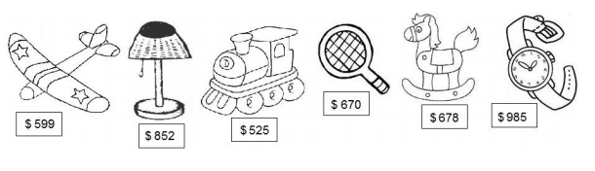
Ordena los precios de menor a mayor:
……………………………………………………………………………………………………………………

5.- Ordena los precios de mayor a menor:
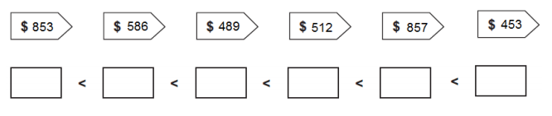
6.- Completa tal como se indica
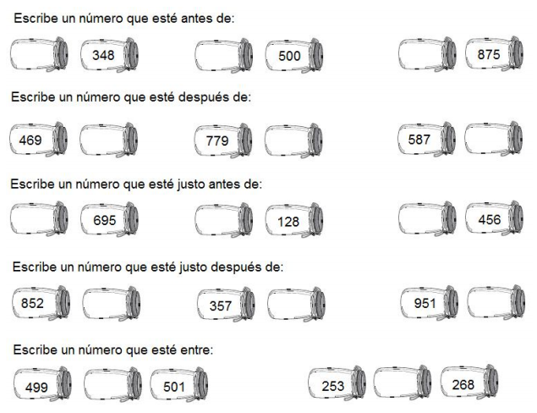
PATRONES DE SECUENCIA

Las matemáticas son comúnmente descritas como la "Ciencia del patrón". Cualquier secuencia de números que pueda ser modelada por una función matemática es considerada un patrón.

Llamamos patrón numérico, a una lista de números que siguen una cierta secuencia o patrón.
Ejemplo: 1, 4, 7, 10, 13, 16, 19 ... Empieza con 1 y salta 3 cada vez.

Los patrones de secuencia se construye siguiendo una regla, esa regla puede ser de repetición que son aquellos en los que los distintos elementos son presentados en forma periódica y de recurrencia que son aquellos en los que la regularidad con que se presentan los elementos cambia y de ellos tiene que inferirse su regla de formación, es decir, que puedes descubrir cuál será el siguiente elemento observando el comportamiento de los anteriores.

Empecemos dibujando las siete figuras que siguen al patrón.

Ahora escribe los números que siguen al patrón.

3 | 4 | 7 | 7 | 1 | 3 | 4 | 7 | 7 | 1 | 3

Los patrones de secuencia se pueden trabajar utilizando una recta númerica
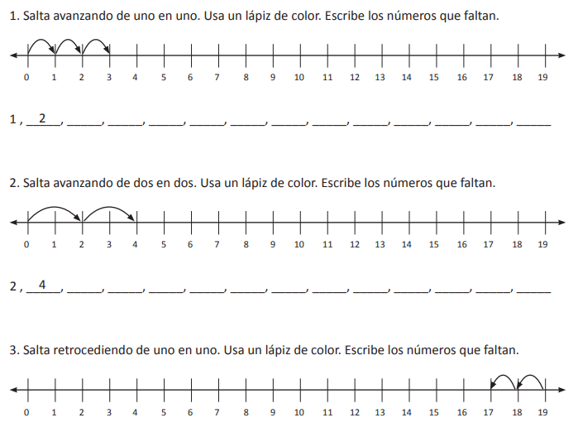

Ejercicio 1.- En los siguientes patrones descubre la regla de formación. Sigue el ejemplo.
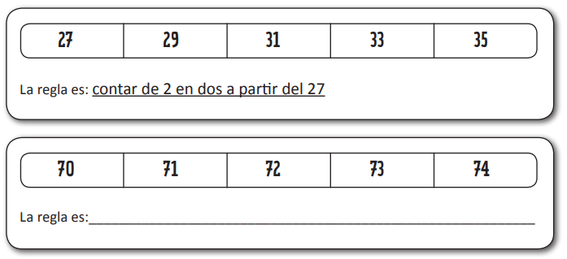
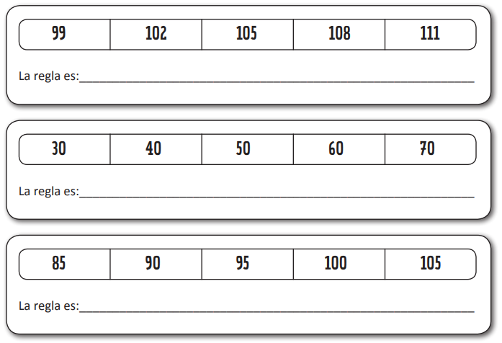
Ejercicio 2. Completa los patrones y luego, escribe la regla de formación de cada uno de ellos.

a.) | 815 | 820 | 825 | 830
La regla del patrón es
b.) | 40 | 36 | 32 | 28
La regla del patrón es
c.) | 550 | 500 | 450 | 400
La regla del patrón es
e.) | 99 | 90 | 81 | 72
La regla del patrón es
f.) | 18 | 24 | 30 | 37
La regla del patrón es
LOS NÚMEROS

Lee y practica la escritura de números

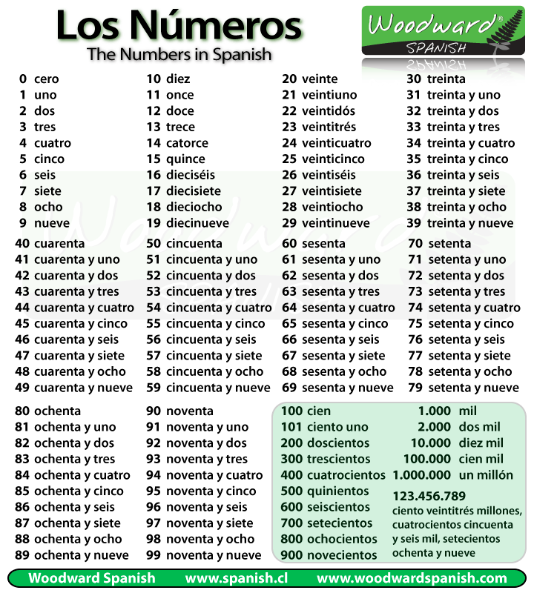

Ahora escribe los siguientes números en letras

248

78

592

82

939

170

284

951

67

726

258

48

767

672

